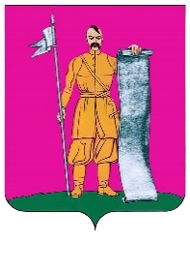
АДМИНИСТРАЦИЯ СТАРОЩЕРБИНОВСКОГО
СЕЛЬСКОГО ПОСЕЛЕНИЯ ЩЕРБИНОВСКОГО РАЙОНА

ПОСТАНОВЛЕНИЕ

от 26.12.2024 № 479
ст-ца Старощербиновская

Об организации муниципальной
специализированной розничной ярмарки
по продаже плодоовощной продукции
личными подсобными хозяйствами
на территории Старощербиновского
сельского поселения Щербиновского района

В соответствии с Федеральным законом от 06 октября 2003 г. № 131-ФЗ «Об общих принципах организации местного самоуправления в Российской Федерации», Законом Краснодарского края от 01 марта 2011 г. № 2195-КЗ «Об организации деятельности розничных рынков, ярмарок и агропромышленных выставок-ярмарок на территории Краснодарского края», руководствуясь Уставом Старощербиновского сельского поселения Щербиновского района, для наиболее полного удовлетворения потребностей населения Старощербиновского сельского поселения Щербиновского района в сельскохозяйственной продукции, создания товаропроизводителям условий для реализации их продукции п о с т а н о в л я е т:
1. Организовать муниципальную специализированную розничную ярмарку по продаже плодоовощной продукции личными подсобными хозяйствами на территории Старощербиновского сельского поселения Щербиновского района (далее – ярмарка):
1) организатор ярмарки: администрация Старощербиновского сельского поселения Щербиновского района, юридический адрес: 353620, Краснодарский край, Щербиновский район, станица Старощербиновская, улица Советов, дом 70, адрес электронной почты: 7102@bk.ru, телефон (факс) +7 (86151) 77682;
2) места положения: ориентиры зданий по улице Красная, дом 56 и улице Краснопартизанская, дом 151/3 в станице Старощербиновской согласно схемам размещения специальной торговой палатки (приложения 1 и 2);
3) срок проведения ярмарки: с 1 января 2025 г. по 31 декабря 2025 г.;
4) время проведения: ежедневно с 08:00 до 18:00 часов по московскому времени.
2. Общему отделу администрации Старощербиновского сельского поселения Щербиновского района (Шилова И.А.) настоящее постановление разместить в информационно-телекоммуникационной сети «Интернет» на официальном сайте администрации Старощербиновского сельского поселения Щербиновского района (http://starscherb.ru), в меню сайта «Потребительская сфера», «Постановления».
3. Контроль за выполнением настоящего постановления возложить на начальника финансово-экономического отдела администрации Старощербиновского сельского поселения Щербиновского района Калмыкову А.С.
4. Постановление вступает в силу с 1 января 2025 г.

Глава Старощербиновского сельского
поселения Щербиновского района Ю.В. Зленко

Приложение 1
к постановлению администрации Старощербиновского сельского
поселения Щербиновского района
от 26.12.2024 № 479

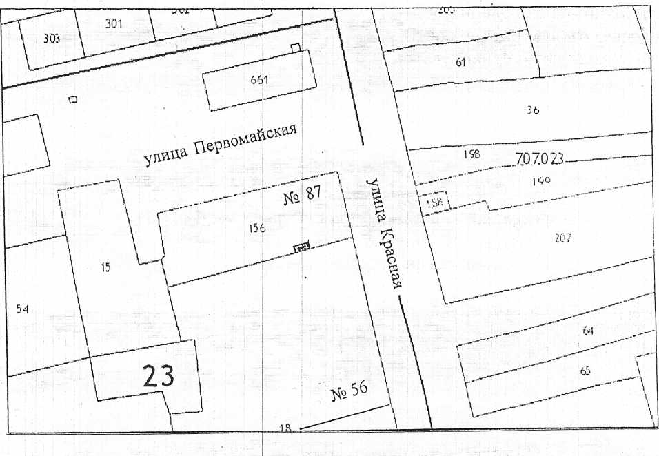

Глава Старощербиновского сельского
поселения Щербиновского района Ю.В. Зленко

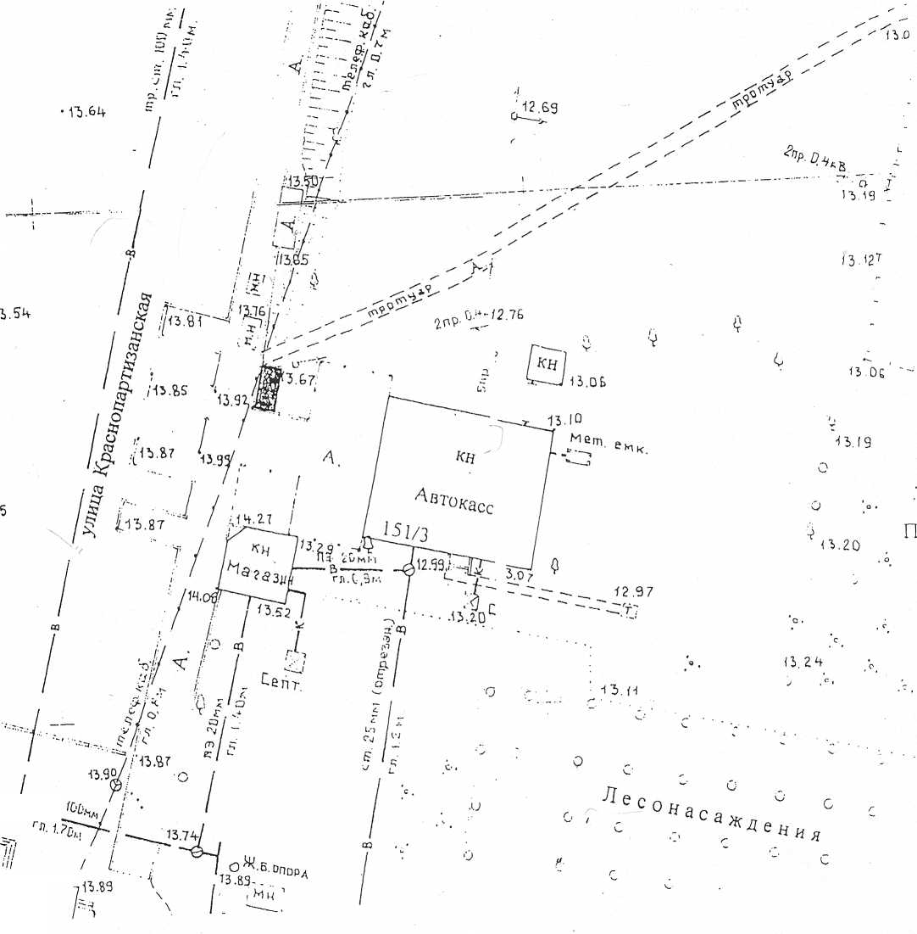

Глава Старощербиновского сельского
поселения Щербиновского района Ю.В. Зленко

